以下为04-25项目

首先方法名重复

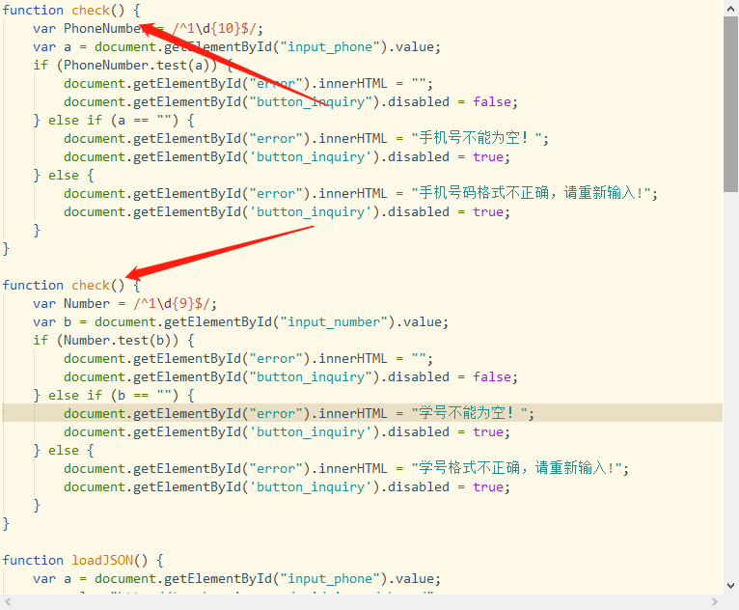

将第二个改名为check2

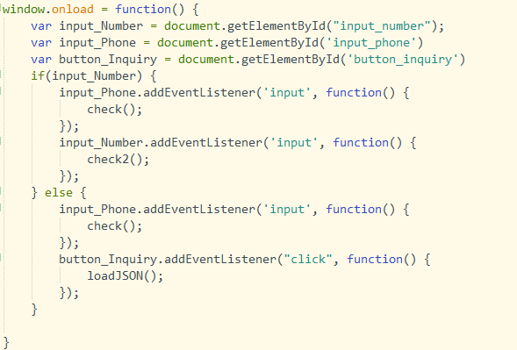

这一块是用来判断有无“学号”输入框从而分别添加不同的事件

window.onload是一个事件,当文档内容完全加载完成会触发该事件

那么如何判断是否有“学号”输入框呢？

我们用document.getElementById去获取

学号的输入框id

这里我们写一个简易的方法 来看看有什么区别

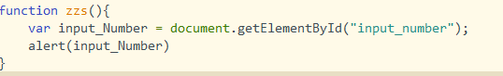

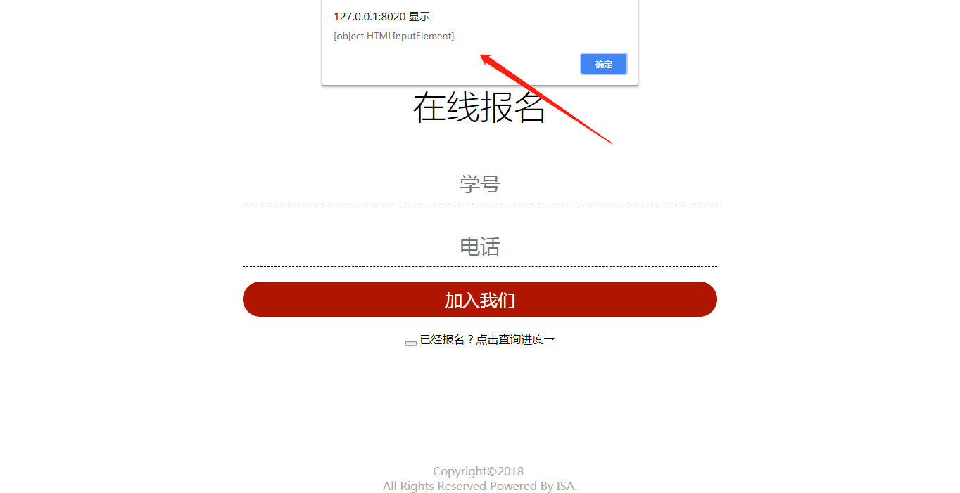

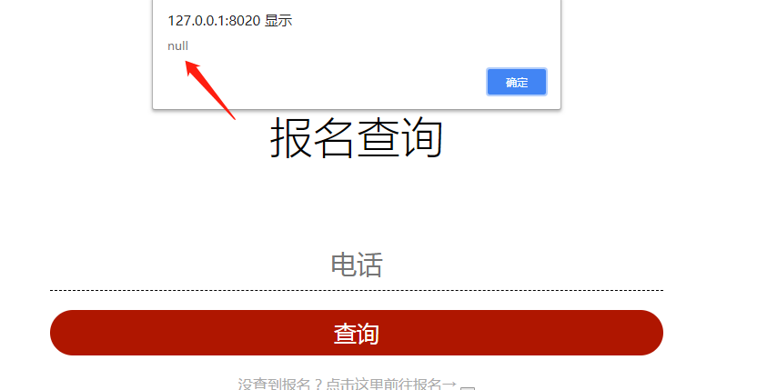

所以得知 当没有获取到指定id时 得到的是'null'

因此我们用if语句来判断

这里有个进阶的方法

一般人判断都是这么写 if(input_Number = null)

但是为了让代码看起来更优美

我们应该这么写if(input_Number)

技巧在于 if(变量)

这里变量如果不为0，null，undefined，false，都会被处理为true。只要变量有非0的值或是某个对象，数组，字符串，都会认为true

这样！你的代码就跟别人拉开差距了

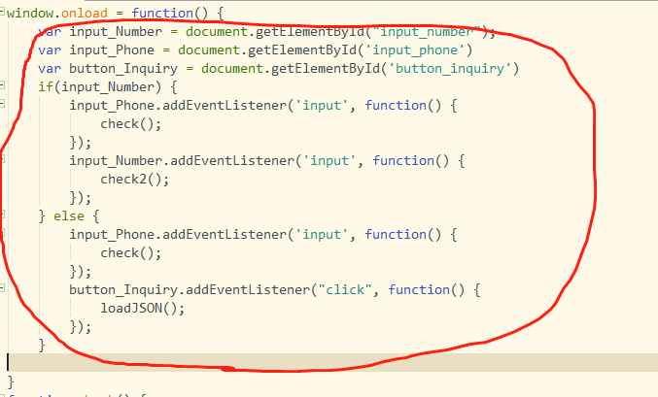

这一块用法上次讲过了 忘记了就翻记录

然后我们测试下结果

首先打开录取网页

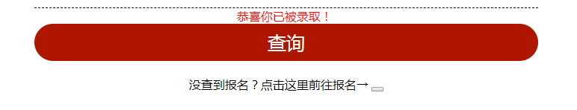

测试结果：正常

然后打开报名网页

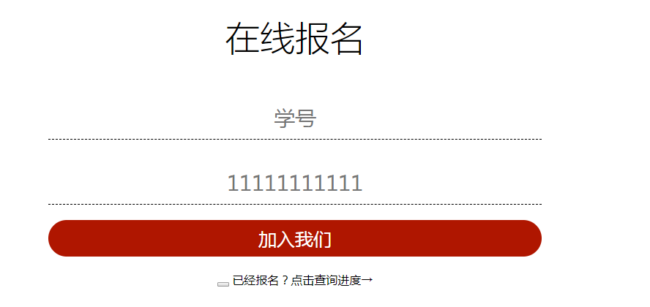

当没填写学号时 按钮键仍可点击

因为在两个方法中 只要符合其中一种都会将按钮变成可点击状态

所以要对这两个方法进行改造

首先删除document.getElementById("button_inquiry").disabled = false

和

document.getElementById('button_inquiry').disabled = true

这两个作用 上次讲过 忘记就翻记录

我们另写方法来判断

这里要写两个方法

也可以结合成一个方法

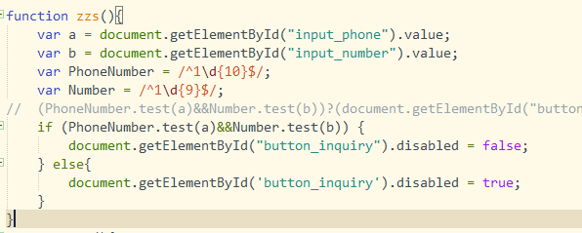

这是第一个 方法名叫zzs() 用于报名页面的检测

这里又有一个进阶的方法

可以让代码看起来更优美

用三元表达式

代替if else语句

表达式 (判断条件) ? (当为true执行) : (当为false执行)

所以就可以这么写

(PhoneNumber.test(a))?(document.getElementById("button_inquiry").disabled = false):(document.getElementById('button_inquiry').disabled = true);

同理第二方法为



之后将这些方法加到 之前的window.onload 事件中

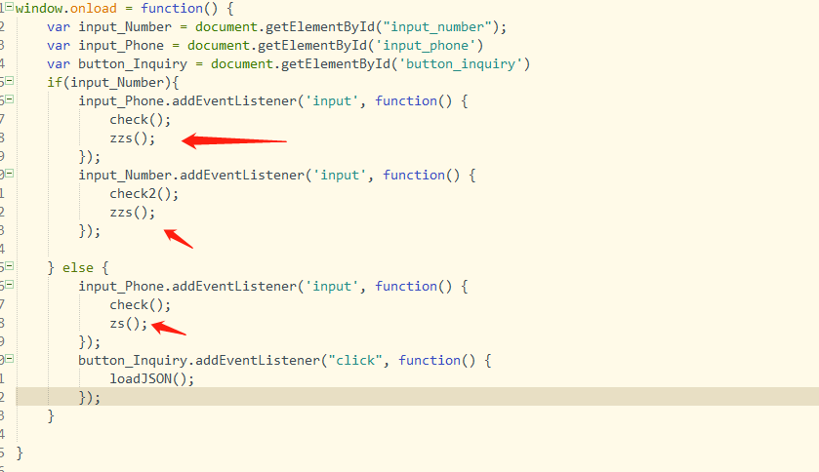

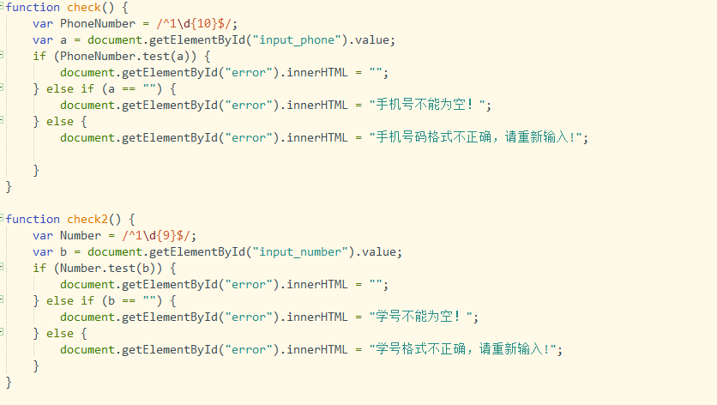

同理这些代码也可用三元表达式代替

到这我们再来测试下报名页面

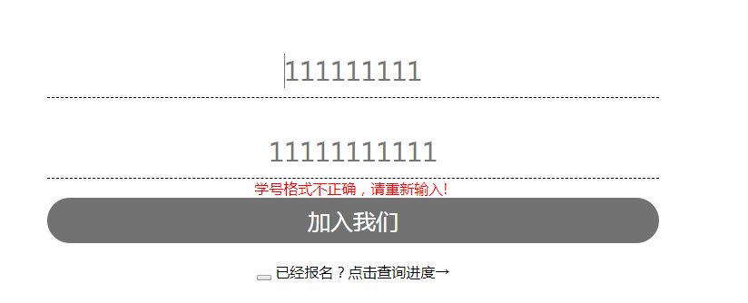

成功了

01.zip是基于上面修改后的代码

虽然成功是成功但是代码写的很乱

还有改进的方法

02.zip是在我原先的代码上改进的 可以参考下

虽然不是标准答案

但是相比某人的答案

精致很多了

方法有很多 以上仅供参考

最终解释权归我所有

**最后温馨提示下 超哥在每天晚上8点后才有空**